Voorstel 4 verenigingen uit Flevoland: “aanpassing van het vliegprogramma naar een realistisch programma”.
De verenigingen Zuiderzeevliegers Emmeloord, Tot Weerziens Urk, IJsselmeervliegers Urk en Flevoland Urk willen u een alternatief vliegprogramma presenteren, welke veel meer voldoet aan een evenredige verdeling over de afdeling.
Wij zijn blij dat de basisverenigingen binnen onze afdeling hun verantwoordelijkheid hebben opgepakt op de ALV van 12 november 2021 en de samenwerking met afdeling 10 tot het minimum heeft beperkt.
Wij constateren dat het voorlopige vliegprogramma voor 2022 nog een overblijfsel is van de te ver doorgevoerde plannen van ons afdelingsbestuur. Wij zien dan ook graag een correctie op dit programma naar een realistisch programma.
Een aantal jaren geleden heeft onze afdeling een Technische Commissie gehad. Deze heeft uit duivenverstand gekeken naar een goed vliegprogramma. In het kort gezegd kwam dit er op neer vitesse afstanden tot de Ardennen en dan met de midfond om de Ardennen heen.
Wij willen het bestuur de volgende winstwaarschuwing meegeven:
- De leden bepalen het vliegprogramma niet het afdelingsbestuur. Er is dus geen enkel argument mogelijk om deze voorstellen niet in stemming te brengen. De ALV is het hoogste orgaan. Wij zijn er nog niet gerust op gezien de zure samenvatting van de ALV van 12 november 2021 vanuit het bestuur.
- Wij hoeven met GP vluchten niet steeds de afdeling 10 te volgen. De afdeling 10 kan ook onze afdeling volgen.
Het voorstel beperkt zicht tot de vitesse, midfond, jonge duiven en natoer. De andere programma onderdelen zijn wat ons betreft geen onderdeel van de discussie.
Toelichting m.b.t. de toegevoegde kaartjes:
- Wij hebben gekeken wat het echte geografische middelpunt is van onze afdeling. Wij constateren dat dit Heerenveen is.
- Wij hebben gekeken naar de getalsmatige verdeling van onze leden ten Oosten en ten Westen vanuit het middelpunt Heerenveen. Wij constateren dat ten Oosten van de lijn uit dit middelpunt 55% van de leden zich bevinden. Ten Westen is dat 45%. Wij stellen dan ook dat het middelpunt hier aan gecorrigeerd moet worden.
- De losplaatsen die we hebben ingevuld op de kaartjes is uit het eerste voorstel van het afdelingsbestuur op 21 november 2021. Inmiddels heeft het afdelingsbestuur positief bijgesteld in het voorstel wat nu voorligt in de voorjaarvergadering.
- Wij stellen dat er geen enkele reden is om ten Oosten van de lijn te lossen. Losplaatsen als Duiven, Gennep, Kalkar, Boxmeer, Venlo en Sittard passen dan ook niet in het programma van onze afdeling.

Voorstel vliegprogramma vereniging uit Flevoland
Vitesse
datum | inkorfdag | Voorstel |  | in voorstel afdeling
9-apr | Vr | Heino/Ede |  | Heino/Zutphen
15-apr | Vr | Ede/Wijchen |  | Zutphen/Duiven
23-apr | Vr | Boxtel |  | Boxmeer
30-apr | Vr | Weert |  | Weert
7-mei | Vr | Heusden-Zolder |  | Heusden-Zolder
28-mei | Vr | Weert |  | Weert
11-jun | Vr | Heusden-Zolder |  | Heusden-Zolder
25-jun | Vr | Burdinne |  | Venlo
9-jul | Vr | Weert |  | Weert
Midfond
14-mei | Vr | Chimay |  | Marche
21-mei | Vr | Chimay |  | Marche
4-jun | Vr | Chimay |  | Chimay
18-jun | Do | Morlincourt |  | Reims
2-jul | Do | GP-Morlincourt |  | Chalons en Champagne
16-jul | Do | GP-Vervins |  | Arlon
Jonge duiven
2-jul | Vr | Heino/Ede |  | Heino/Zutphen
9-jul | Vr | Heino/Ede |  | Heino/Deventer
16-jul | Vr | Ede/Wijchen |  | Zutphen/Duiven
23-jul | Vr | Boxtel |  | Boxmeer
30-jul | Vr | Weert |  | Weert
6-aug | Vr | Heusden-Zolder |  | Heusden-Zolder
13-aug | Vr | Chimay |  | Marche
20-aug | Do | Vervins |  | Chimay
27-aug | Do | GP-Morlincourt |  | Reims
3-sep | Vr | Heusden-Zolder |  | Heusden-Zolder
10-sep | Do | GP-Morlincourt |  | Chalons en Champagne
Natoer
13-aug | Vr | Ede/Wijchen |  | Zutphen/Duiven
20-aug | Vr | Boxtel |  | Boxmeer
27-aug | Vr | Weert |  | Weert
3-sep | Vr | Heusden-Zolder |  | Heusden-Zolder
10-sep | Vr | Burdinne |  | Tongeren
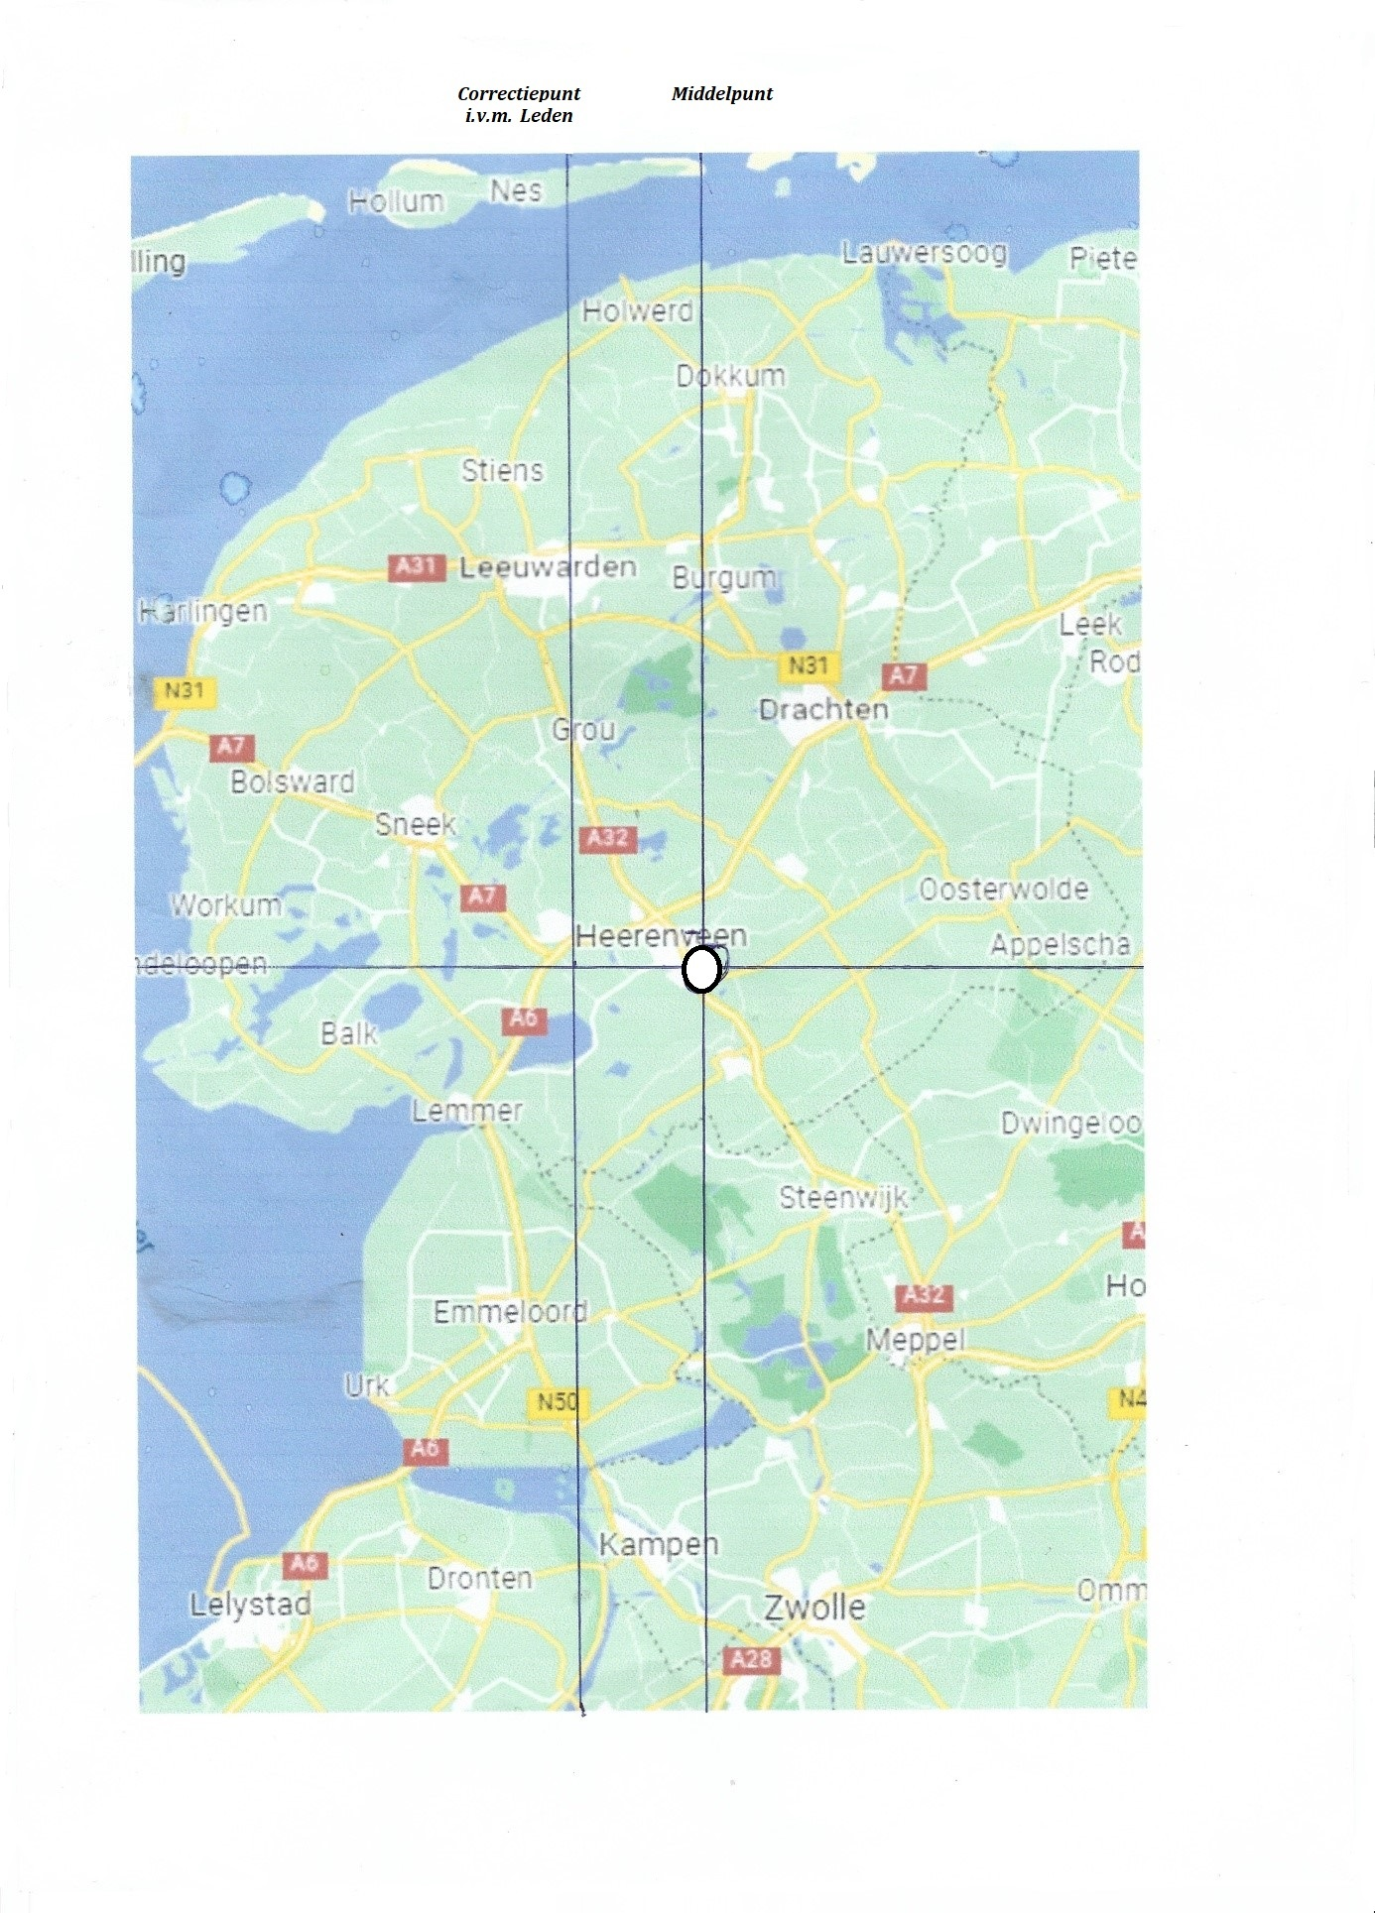

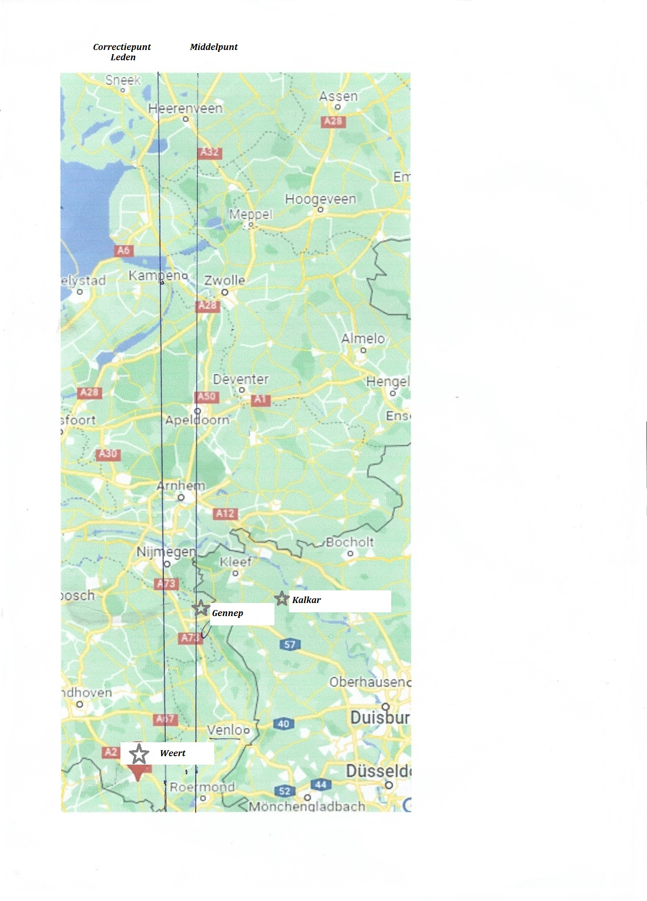

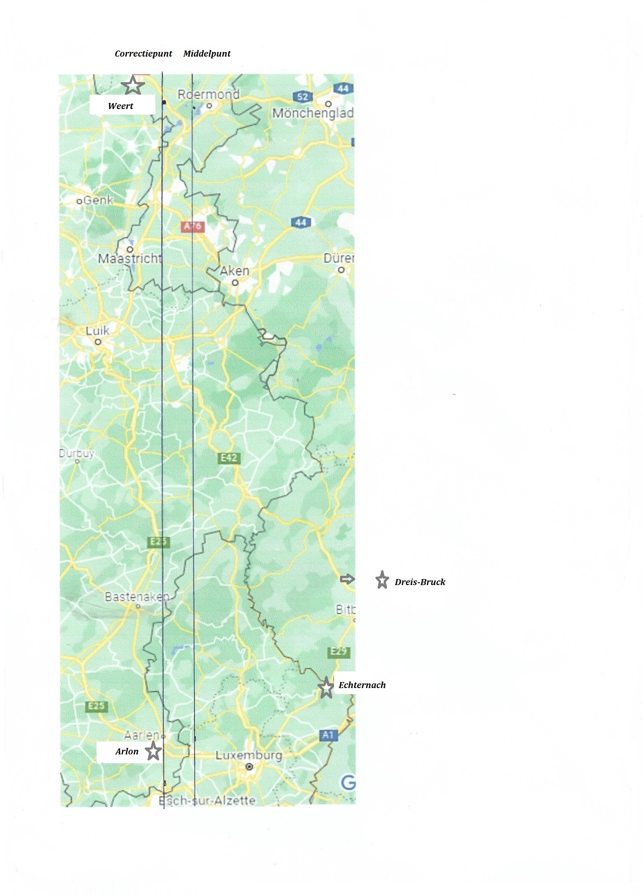

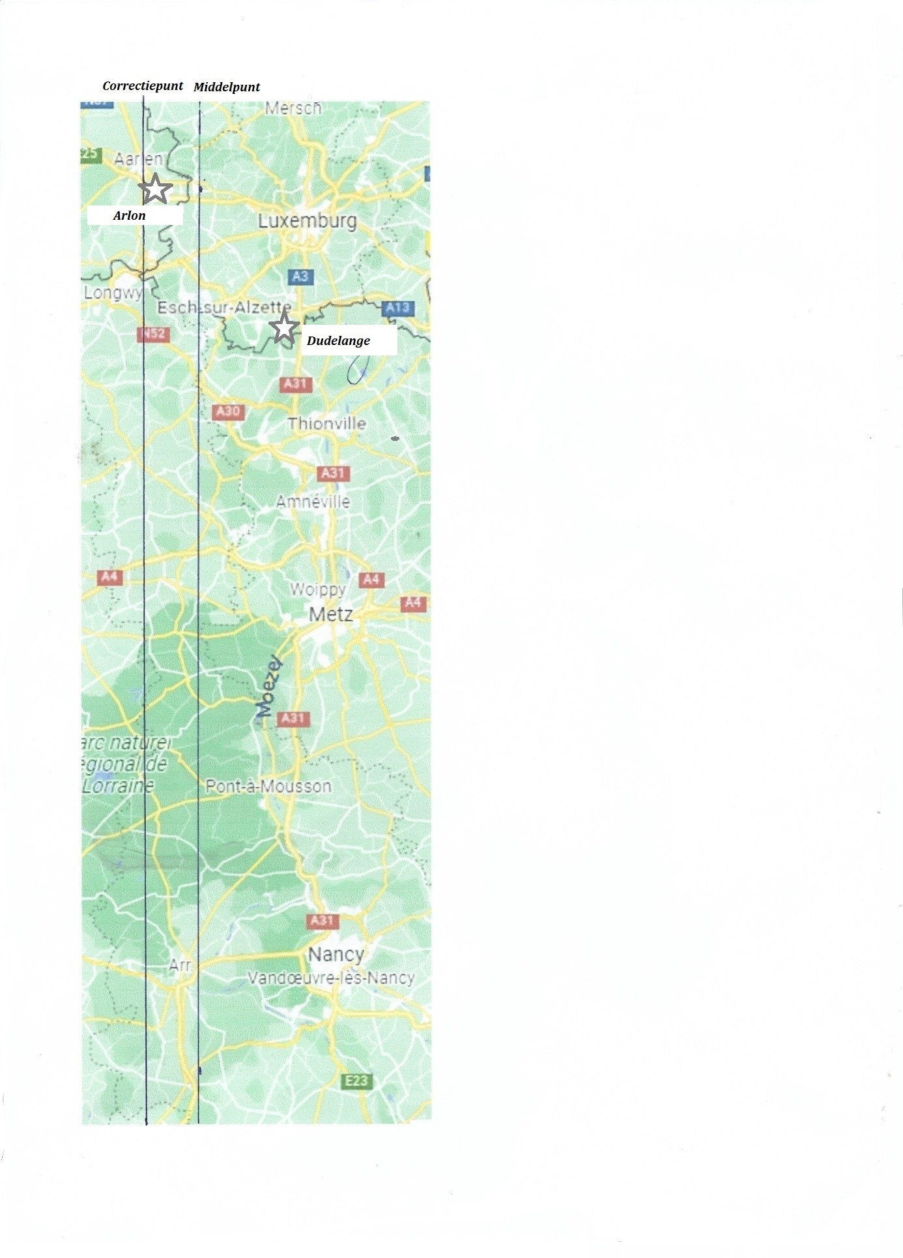

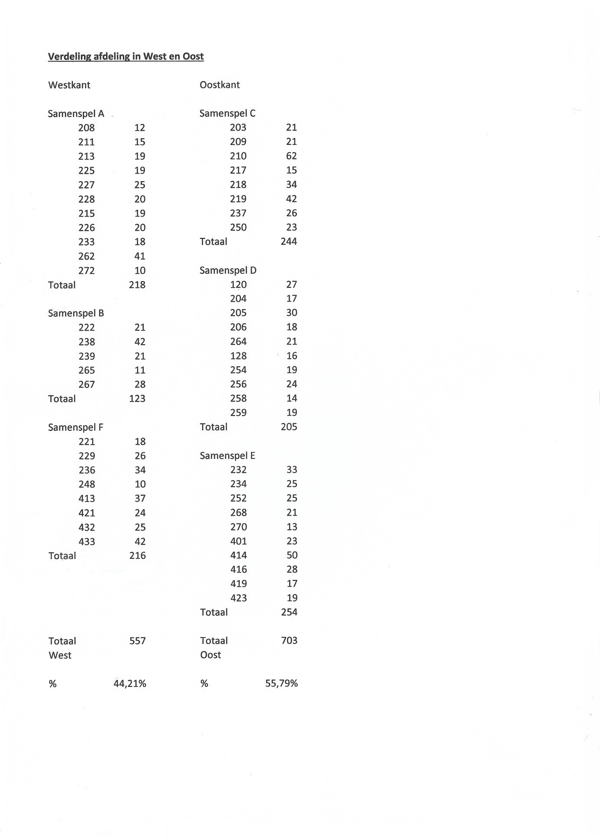

Pre-advies bestuur:
Met stijgende verbazing hebben we als bestuur de opstelling van de verenigingen uit Urk en Emmeloord gevolgd. Allereerst omdat er een voorstel wordt gedaan voor een alternatief vliegprogramma op de voorjaars-ALV. Er is volgens de indieners geen enkel argument te bedenken waarom die niet ter vergadering in stemming zou moeten komen.
Los van de toonzetting van het schrijven, denken wij wel degelijk een aantal argumenten te hebben:
- Al sinds jaar en dag stellen we op die ALV het vliegprogramma voor het volgende seizoen vast en dat is op 12 november ook vastgesteld. Tijdens de Ledenraad van de NPO, de week nadien, is het Nationale Vliegschema vastgesteld, mede op basis van onze input als afdeling. We hebben een aantal wijzigingen ingebracht die ook zijn aangenomen. Als openstaand punt bleef nog over het marathonprogramma en de G-vlucht in week 31, omdat daarover in de Ledenraad geen overeenstemming werd bereikt. De verenigingen uit Flevoland waren aanwezig bij onze ALV en hebben de Ledenraad ook kunnen volgen, dus dit mag bekend verondersteld worden.
- Na het vaststellen van het vliegprogramma heeft de NPO alle Afdelingen verzocht om een overleg met de afdelingen om de gewenste losplaatsen op te geven. Daarbij wordt uitgegaan van de lijn van lossen recht onder onze afdeling, om zodoende te voorkomen dat er( teveel )kruislossingen plaatsvinden. In de Ledenraad is hierover eerder beleid vastgesteld.
Zoals bekend is het lossen van onze duiven in België en Frankrijk afhankelijk van de beschikbaarheid van voldoende (ruime) losplaatsen waarvoor ook toestemming is van de Belgische en Franse bond en regionale overheden.
- Tenslotte is ook de beschikbaarheid van voorzieningen en de regelgeving rond rijtijden van belang. In een onderhoud met onze vervoerder en convoyeurs hebben we het uitdrukkelijke verzoek meegekregen om vanaf Chimay op donderdag in te korven, aangezien deze losplaats niet bereikbaar is op vrijdag zonder de rij -en rusttijden geweld aan te doen. We willen de convoyeurs graag behouden en komen tegemoet aan deze wens.
Wij hebben voor half december losplaatsen moeten indienen en hebben in februari bericht ontvangen van de KBDB (via de NPO) welke losplaatsen akkoord zijn bevonden. We hebben daarna nog een aantal losplaatsen moeten bijstellen. Dit is niet vanwege de input uit Flevoland, maar vanwege de beschikbarheid van losplaatsen. Hierdoor zijn bijvoorbeeld Reims, Marche en Zutphen (geen losplaatsen meer) vervangen.
Daarnaast is er nog een ander aandachtspunt, wat ook op de najaars-ALV al aan de orde kwam, namelijk de herindeling van vlieggebieden, sectoren en de opmaak van uitslagen, zoals die door de NPO worden voorgesteld. Bij agendapunt 12 wordt hier nader over gesproken. In de indeling zoals de NPO die voorstelt voor de noordelijke sector, wordt een grens getrokken door het werkgebied van onze afdeling. De voorkeur voor een meer westelijke vlieglijn is door Urk e.o. vaker bepleit, de indeling bij de westelijke kant van Nederland in bijgevoegde bijlage 3 past daar wel bij. De afdeling moet zich beperken tot losplaatsen rechts van de lijn die de NPO aangeeft, waarbij lossingsstations aan de westkust van België niet meer aan de orde zijn. Lossingsvergunningen worden op voorhand afgegeven en er is slechts heel beperkt af te wijken van de opgelegde vlieglijn.

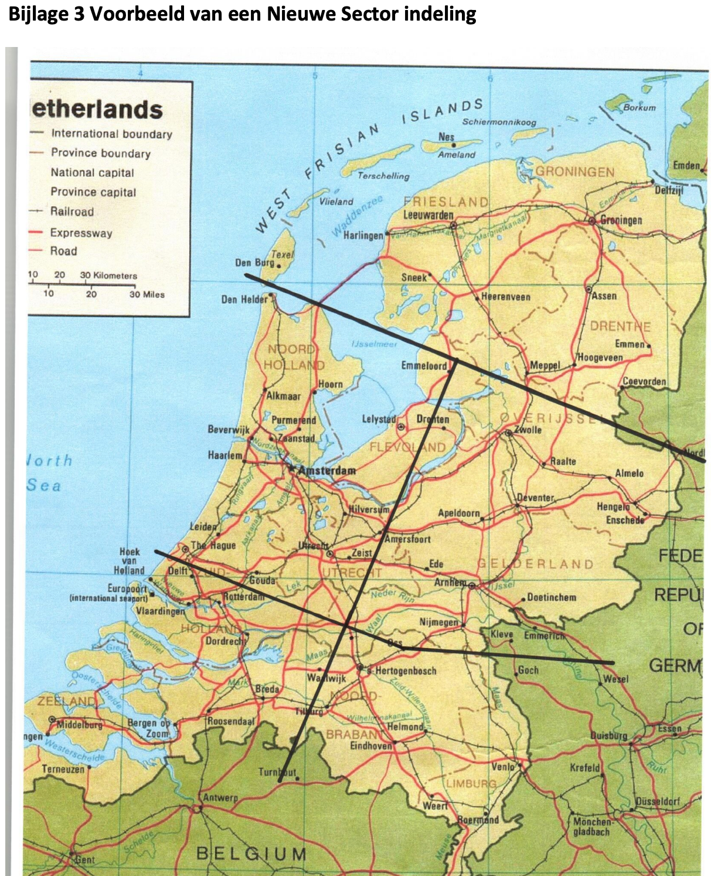

Voorstellen verenigingen Tot Weerziens, PV IJsselmeervliegers en PV Flevoland uit Urk
Het jaar 2021 was een moeilijk jaar om te lossen en een zwaar jaar voor de duiven.
Wij hopen dat het in 2022 makkelijker wordt, maar er is ook een mogelijkheid dat we met een structurele weersverandering te maken hebben.
Wij vinden dat we flexibeler en diervriendelijker moeten inspelen op deze situatie. Mede om het imago van onze duivensport niet onnodig te schaden.
Wij willen daarom de volgende twee voorstellen inbrengen op de voorjaarsvergadering van de afdeling:
1. Bij slecht weer op de lossingsdag meteen Westelijker gaan rijden als de kans op een goede lossing daarmee groter wordt.
2. Bij voorzien heel slecht weer op zaterdag en zondag een dag eerder inkorven en dan lossen op de vrijdag (dit had afgelopen seizoen zeker 2 slechte vluchten met de nodige verliezen op zondag gescheeld)

Pre-advies bestuur:
Onze lossings -en vervoerscommissie spelen in op de verwachte ontwikkelingen en hebben daartoe afstemming met het IWB. Zoals in het vorige punt opgemerkt hebben we niet de mogelijkheid om ten westen van de vlieglijn te lossen.

Geachte secretaris,
Hierbij ontvangt u de verenigingsvoorstellen van pv de zwaluw:
1) onze afdeling maakt de uitslagen zoals de npo heeft verzocht aan de afdelingen, eerst een uitslag van de hokken op volgorde van hoekpunten voor het npo kampioenschap, dan een uitslag van de hokken op volgorde van hoekpunten 1:10 verfijnd, dan een uitslag van de hokken op volgorde van 2 van de 3 aangewezen en als vierde de reguliere uitslag van de duiven. En dan niet alleen in een pdf versie maar ook op de hoofdpagina met uitslagen van Compuclub
2) onze afdeling gaat de vrachtprijzen van de vluchten voorlopig vaststellen en in rekening brengen en na afloop van het seizoen komt een nacalculatie van de vrachtprijs van elke vlucht en krijgt elk lid een seizoensafrekening. Op deze wijze betaalt iedereen precies wat het heeft gekost en heeft de afdeling geen risico meer op het onderdeel wedvluchtkosten.
3) de natoer weer toevoegen aan het generaal kort (en dus het verenigingskampioenschap) .
Namens PV de Zwaluw
T. de Bruin
Pre-advies bestuur:
1) akkoord. Op de ledenraad wordt hierover een besluit genomen. Als deze wordt aangenomen gaan we dat als afdeling ook doorvoeren.
2) niet akkoord, de huidige werkwijze functioneert al vele jaren naar tevredenheid. We hebben begroot op een batig saldo. Mochten we de vrachtkosten te laag inschatten dan kunnen we uit de reserve nog wel opvangen. Zijn de vrachtkosten te hoog dan verlagen we die voor een volgend seizoen.
3) Niet akkoord. Eerder is over dit punt ook al gestemd. Er is toen het besluit gevallen de natoer niet mee te tellen.
EN:
Om jojo beleid te voorkomen, dat veel leden het niet diervriendelijk vinden, dan wel deze vluchten niet op het scherpst van de snede willen vervliegen en veel leden niet (volledig) mee doen .

Voorstel PV Duivensport Heerenveen e.o.
Geacht bestuur,
Wat de verenigingsvoorstellen voor de voorjaarsvergadering van 11 maart betreft het volgende:
- Het concept vliegprogramma in principe akkoord, alleen Arlon vervangen voor Chimay.
- Het NPO geeft aan dat op de Jonge Duivenvluchten ook oude duiven mogen worden ingekorfd. Wij verwachten dat de afdeling zich hier aan conformeert.
Namens Duivensport Heerenveen e.o.
Met vriendelijke groet,
Idzard Silvius
Secretaris
Pre-advies bestuur:
-Voorstel M28 wijzigen in Chimay. De voorgestelde losplaats komt niet overeen met de afstandscriteria genoemd in het Nationaal vliegprogramma (375 km). Verder verwijzen we naar het Nationale Vliegschema wat al is vastgesteld en waaraan onze afdeling zich met haar aangenomen programma (ALV 12 november) aan conformeert.
-Eens.
Voorstel van BB 0226 voor de voorjaarsvergadering van de afdeling Friesland ‘96
Uitbreiding/wijziging van artikel 18 van de statuten van Afdeling Friesland ‘96
Aanvulling bij 18.1
bij voorkeur uit de spelverbanden A, B, C, D, E en F elk 1 lid. Zo mogelijk een lid die met de ladyleage meedoet. Afwijking van deze regel kan alleen na toestemming van de Algemene vergadering.
Wijziging 18.4
Het getal zeven(7) vervangen door vijf(5).
Toelichting: 18.1 Met deze verandering kunnen we een goede verdeling van het bestuur in het werkgebied krijgen.
Toelichting 18.4 Daarmee valt beter te besturen. De ervaring is dat, er door de vergrijzing en snellere verandering van baan, bestuursleden sneller wisselen. Dat zou dan kunnen betekenen dat er binnen drie maand een buitengewone algemene ledenvergadering moet worden gehouden.
Reactie bestuur:
Het voorstel van de Blauwband Balk is niet in behandeling genomen, aangezien niet aan de criteria zoals gesteld in art.34 van de statuten is voldaan. We vinden het als bestuur ook niet verstandig om lichtzinnig om te gaan met aanpassing van de statuten en het huishoudelijk reglement. Het voorstel van de Blauwband Balk sluit niet aan bij de huidige realiteit, er zijn namelijk geen kandidaten voor het bestuur gemeld door de verenigingen/kiesmannen, laat staan dat de luxe bestaat om nog per spelverband een of meerdere kandidaten te hebben. Een inspanning om meer bestuurskandidaten voor te stellen is in onze beleving helpender.
Ten aanzien van het tweede voorstel: hoewel het misschien pragmatisch is om het aantal bestuursleden terug te brengen naar 5, is dat in de praktijk geen oplossing voor de belasting van vrijwilligers. Hetzelfde werk komt dan bij minder mensen te liggen.
Van de kiesman BB - Balk
Schriftelijk doe ik de secretaris van de afdeling Friesland ’96 de volgende wijziging op de notulen toekomen.
1.Bij agendapunt 3: Er is door de vereniging BB uit Balk en TFK te Koudum een wijzigingsvoorstel ingediend voor de vergadering van 12 november 2021. Daar is geen melding van gemaakt. In dit wijzigingsvoorstel op het bestuursvoorstel bij punt 8 werd voorgesteld om naast de genoemde keuze A en B ook de keuze C op te nemen. Door de voorzitter werd het wijzigingsvoorstel na veel vragen en antwoorden gememoreerd. Het bestuur was op de hoogte van het ingekomen stuk. Dit hoort dan ook bij de ingekomen stukken vermeld te worden.
2. Bij agendapunt 6: De zinssnede dat het IJsselmeer geen barrière vormt is veel te ongenuanceerd. Uit een paar waarnemingen met GPS ringen kun je dit zo niet concluderen. En dat heb ik ook niet gedaan. Ook hier spelen weersomstandigheden een grote rol.
Reactie bestuur:
Bij vaststellen van de notulen nemen we dit mee.
Aanpassing vervoersprogramma 2022
1. In het vluchtprogramma staat bij de jonge duiven 1 vlucht aangemerkt als GP- vlucht(J36) Dit moeten er twee zijn. Bij J34 moet ook staan NK- GP.
Reactie bestuur:
Is inmiddels aangepast.

